Актуальные проблемы и перспективы развития современной приборной базы магнитно-силовой микроскопии

Г. П. Сотник
Санкт-Петербургский государственный электротехнический университет «ЛЭТИ»
им. В.И. Ульянова (Ленина);
ООО «Активная Фотоника»
sotnik.0505@mail.ru
И. А. Новиков
Санкт-Петербургский государственный электротехнический университет «ЛЭТИ»
им. В.И. Ульянова (Ленина);
ООО «Активная Фотоника»
i.novikov@ntmdt-russia.com

Аннотация. В работе рассматриваются пути совершенствования приборной базы для исследования магнитных материалов с помощью магнитно-силовой микроскопии. Предложены три вспомогательных модуля, направленные на расширение аналитических и функциональных возможностей сканирующей зондовой микроскопии
Ключевые слова: магнитно-силовая микроскопия; нанотехнологии; магнитные материалы

Введение
Классическая электроника, используемая в нашей жизни, постепенно подходит к теоретическому пределу, требуя нововведений в сфере синтеза материалов и использования новых принципов управления информацией. Потребность в уменьшении размеров компонентов для микро- и наноэлектроники, а также необходимость обнаружения свежих физических принципов функционирования элементной базы электронных устройств предлагает к рассмотрению целый ряд современных проблем материаловедения. Ключевую роль в этом перечне играют получение и изучение магнитных материалов перспективных в сфере спинтроники для датчиков и систем записи, хранения и передачи данных и пр. [1, 2]. В отличие от классической электроники, где перенос информации осуществляется перемещением электрона, в спинтронике переносится спиновое состояние с одного электрона на другой. Улучшение устройств записи и хранения информации сопровождается тщательным исследованием характерных структур. Выполнение актуальных диагностических операций в сфере нанотехнологий требует создания нового современного оборудования для таких исследований [3]. Эта работа описывает три вспомогательные конструкции для сканирующего зондового микроскопа (СЗМ), позволяющие модернизировать и расширить функционал классической магнитно-силовой микроскопии (МСМ).

Основная часть
Механизм работы МСМ основан на использовании зонда с магнитным покрытием. При сближении с образцом между ними возникают магнитные силы, вызывающие изгиб кантилевера. Отклонение кантилевера можно регистрировать, что и позволяет фиксировать магнитные свойства материалов.

Зонд капиллярного типа
Стандартные зонды для магнитно-силовой микроскопии отличаются несложным производством, а их эксплуатация идентична использованию рядовых кантилеверов для атомно-силовой микроскопии. Однако существует серьезный минус, сужающий область их применения в исследованиях — это стремительный износ покрытия из-за физического стирания магнитного слоя с острия зонда вследствие его контакта с поверхностью.
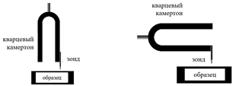
- Варианты монтажа капилляра на кварцевом камертоне
В качестве альтернативы данному недостатку было предложено устройство [4] в форме полого капилляра с герметично закрытым концом, внутренняя полость которого содержит магнитные наночастицы типа ядро-оболочка [5, 6]. Указанные наночастицы могут быть выполнены в виде структур, где сердцевину образуют оксиды железа, а внешний слой — диоксид кремния. Для таких наночастиц характерно проявление суперпарамагнитных свойств при наличии однодоменной структуры [7]. Благодаря этому эффекту во внешнем магнитном поле они практически мгновенно упорядочиваются внутри капилляра. Применение конфигурации ядро-оболочка препятствует слипанию наночастиц, благодаря чему рабочие характеристики зонда сохраняются значительно дольше. По завершении заполнения капилляра магнитными частицами его фиксируют на кварцевом камертоне по схеме, представленной далее на рис. 1. Изготовление капилляров осуществляется с помощью пуллера микропипеток путем нагрева и растяжения исходного капилляра для образования запаянного с одного конца острия. Магнитные наночастицы синтезированы с помощь золь-гель технологии.

Вспомогательный модуль внешнего магнитного поля
При изучении магнитных характеристик наноструктур крайне важно отслеживать перестройку доменной структуры под действием внешнего магнитного поля. С этой целью в конструкцию базы атомно-силового микроскопа был интегрирован источник магнитного поля [9–11]. В основе данного блока лежат постоянные магниты из неодима, создающие поле напряженностью до 2500 Гаусс в промежутке между магнитопроводами. Выбор неодима связан с необходимостью использования высоких значений коэрцитивной силы и намагниченности насыщения. Для достижения максимально возможной магнитной индукции в элементах магнитопровода и в зазоре материал магнитопровода должен обладать высокой намагниченностью насыщения. Крайне низкое значение коэрцитивной силы обеспечивает высокую скорость спадания магнитной индукции после снятия управляющего воздействия. Указанным критериям в полной мере соответствует пермендюр.
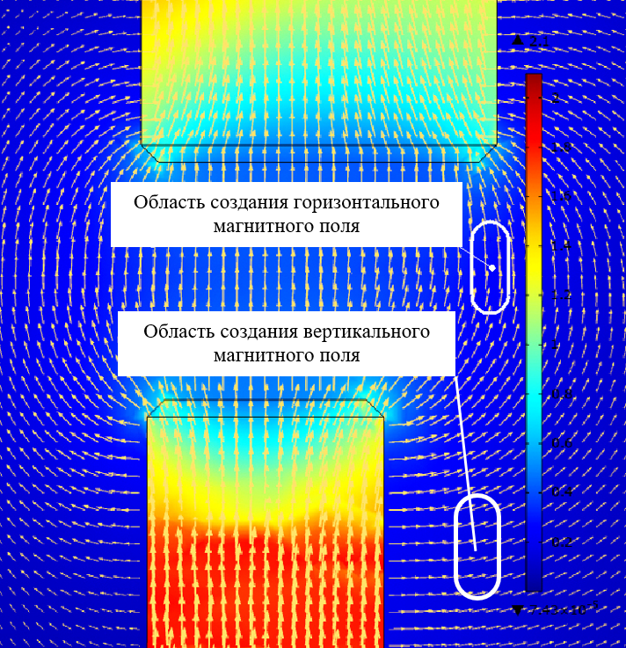
- Зоны генерации горизонтальной и вертикальной составляющих магнитного поля
Отказ от использования электромагнитов позволил уменьшить массу модуля и избежать необходимости в охлаждении, что, в свою очередь, минимизирует воздействие паразитных вибраций и температурного ухода параметров на результаты измерений.
Одним из главных недостатков, который был характерен для предыдущих моделей модуля магнитного поля, была невозможность воздействия магнитным полем в параллельной и перпендикулярной плоскости относительно поверхности образца [12–14]. Разработанная конструкция позволяет преодолеть эти ограничения: изменяя геометрию магнитопроводов вблизи образца, можно управлять линиями индукции магнитного поля, как показано на рис. 2.
Применение описанного источника внешнего поля позволяет проводить исследование типовых для атомно-силовой микроскопии образцов с габаритами 5×5 мм² и толщиной, не превышающей 1,3 мм.

Магнитоптический модуль
Интеграция магнитооптического модуля в конструкцию СЗМ дает возможность справиться с рядом задач, трудновыполнимых в рамках классической МСМ [15]. Во-первых, скорость получения информации с помощью зондового микроскопа обычно исчисляется минутами. Если же рельеф поверхности известен заранее, временные затраты на сканирование можно сократить до долей минуты. Тем не менее, наблюдать и фиксировать быстропротекающие процессы СЗМ принципиально не способен. Данную проблему успешно решает микроскопия на эффекте Керра, позволяющая в реальном времени наблюдать, например, перестройку доменных стенок при наложении внешнего поля.
Во-вторых, поле сканирования АСМ ограничено рабочим диапазоном пьезоэлектрического позиционера, который, как правило, не превышает 100 мкм в горизонтальной плоскости XY. Если размеры доменов превышают эту величину или сопоставимы с ней, составить адекватную картину их распределения на поверхности не представляется возможным. Для оптических же методов регистрации подобные масштабы являются привычными.
Предлагаемый магнитооптический модуль может быть внедрен с использованием штатной системы видеонаблюдения, присутствующей в большинстве моделей сканирующих зондовых микроскопов. Размещение поляризатора после источника излучения и анализатора на поворотном узле перед видеокамерой дает возможность варьировать угол поляризации световой волны и изучать материалы, обладающие перпендикулярной магнитной анизотропией [16]. В качестве иллюстрации на рис. 3 ниже представлен снимок, полученный с помощью описанного модуля, встроенного в систему СЗМ.
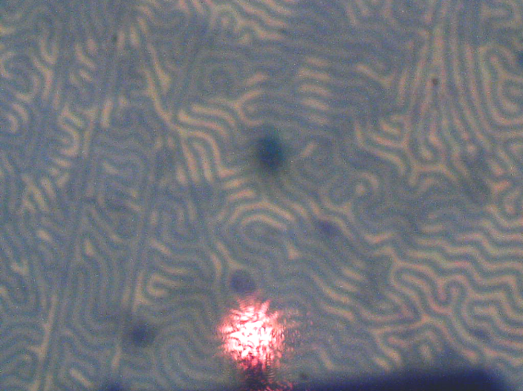
- Визуализация магнитных доменов

Заключение
В ходе данной работы была обоснована актуальность совершенствования инструментальной базы современного диагностического оборудования, что продиктовано новыми вызовами наноматериаловедения. В [17] было выделено 14 типов магнетизма, что требует развития новых методик их индентификации, особенно в структурах наноархитектоники [18]. Предложенные модули ориентированы на изучение магнитных материалов и направлены как на повышение эксплуатационной надежности расходных элементов — зондовых датчиков, так и на обеспечение удобства при исследовании поведения магнитных структур в присутствии постоянных внешних полей. Это необходимо при разработке новых приборов электроники, спинтроники и сенсорики [19–22].
Список литературы
- Федотов А.Ю., Северюхина О.Ю., Саломатина А.Ю. Исследование магнитных свойств нанопленок кобальта в условиях внешнего поля методом математического моделирования // Физико-химические аспекты изучения кластеров, наноструктур и наноматериалов. 2025. №. 17. С. 497-505.
- Telegin A., Sukhorukov Y. Magnetic semiconductors as materials for spintronics // Magnetochemistry. – 2022. V. 8. №. 12. P. 173.
- Сканирующая зондовая микроскопия для диагностикии исследования свойств наноструктурированных материалов / А.Ю. Гагарина, Д.А. Козодаев, Ю.М. Спивак, В.А. Мошников // V Байкальский материаловедческий форум: Материалы Всероссийской научной конференции с международным участием, Улан-Удэ - оз. Байкал (с. Горячинск), 04–10 июля 2025 года. – Улан-Удэ: Институт монголоведения, буддологии и тибетологии Сибирского отделения Российской академии наук, 2025. – С. 174-176.Касимовский Н. И. Разработка оксидного катализатора: Автореф. дис. ... канд. техн. наук / ЛТИ им. Ленсовета. Л., 1988. 16 с.
- Патент РФ № 2818681 C1, МПК G01Q 60/08, G01Q 70/08. Зонд для магнитно-силовой микроскопии: № 2023129275: заявл. 13.11.2023: опубл. 03.05.2024 / Д.А. Козодаев, А.А. Яковлева, И.А. Новиков [и др.]; заявитель Общество с ограниченной ответственностью «НОВА СПБ».
- Абилкосимова Г.М., Аронбаев Д.М., Аронбаев С.Д. Магнитные наночастицы: получение, стабилизация, применение // Universum: химия и биология. 2024. №4 (118).
- Wang S. et al. Magnetic nanostructures: Rational design and fabrication strategies toward diverse applications //Chemical reviews. 2022. V. 122. №. 6. P. 5411-5475.
- H. Wei, Y. Hu, J. Wang [et al.]. Superparamagnetic Iron Oxide Nanoparticles: Cytotoxicity, Metabolism, and Cellular Behavior in Biomedicine Applications // International Journal of Nanomedicine. 2021. V. 16. P. 6097–6113.
- V.T. Tung, S.A. Chizhik, T.X. Hoai [et al.]. Tuning Fork Scanning Probe Microscopes – Applications for the Nano-Analysis of the
- Material Surface and Local Physico-Mechanical Properties // Scanning Probe Microscopy Physical - Property Characterization at Nanoscale. 2012. Р. 33–56.
- D.A. Kozodaev, I.A. Novikov, S.V. Kostromin. External magnetic field source for nanoscale research // The 22nd International Conference on Magnetism: Book of Abstracts (ICM 2024), Bologna, Italy, 30 июня – 05 июля 2024 года. Bologna, 2024.
- Патент РФ № 2833421 C1, МПК G01R 33/12. Источник внешнего магнитного поля для магнитно-силовой микроскопии: заявл. 25.04.2024: опубл. 21.01.2025 / Д.А. Козодаев, И.А. Новиков, С.В. Костромин; заявитель Общество с ограниченной ответственностью "АКТИВНАЯ ФОТОНИКА".
- D.A. Kozodaev, V.A. Moshnikov, I.A. Novikov. ADDITIONAL MODULE FOR CREATING AN EXTERNAL MAGNETIC FIELD FOR MAGNETIC FORCE MICROSCOPY // IX Euro-Asian Symposium «Trends in MAGnetism». 2025. V. 1. P. 124-125.
- R. Proksch, E. Runge, P.K. Hansma [et al.]. High field magnetic force microscopy // Journal of Applied Physics. 1995. V. 78. P. 3303-3307.
- R.D. Gomez, E. R. Burke, I. D. Mayergoyz. Magnetic imaging in the presence of external fields: Technique and applications // J. Appl. Phys. 1996. V. 79. P. 6441–6446.
- H. Shinigava, T. Takamasu, G. Kido. Development of variable-temperature scanning probe microscope for high magnetic fields // Physica B. 2001. V. 298. P. 580-584.
- Патент РФ № 2849975 C1 МПК G01Q 60/02, B82Y 35/00. Сканирующий зондовый микроскоп, совмещенный с магнитооптическим микроскопом, для исследования магнитных материалов с перпендикулярной магнитной анизотропией: заявл. 05.08.2024: опубл. 01.11.2025 / Д.А. Козодаев, И.А. Новиков, А.В. Кимель, Д.И. Хусяинов, А. Ступакевич; заявитель Общество с ограниченной ответственностью "АКТИВНАЯ ФОТОНИКА".
- A. Hubert, R. Schafer. Magnetic Domains: The Analysis of Magnetic Microstructures / New York: Springer-Verlag, 1998. 720 p.
- Хёрд, К.М. Многообразие видов магнитного упорядочения в твердых телах / К.М. Хёрд // Успехи физических наук. 1984. Т. 142, № 2. С. 331-355.
- От нанотехнологии к наноархитектонике. Козодаев Д.А., Муратова Е.Н., Мошников В.А. Научно-техническая конференция Санкт-Петербургского НТО РЭС им. А.С. Попова, посвященная Дню радио. 2024. № 1 (79). С. 350-352.
- Сonverse magnetoelectric effect in COFE2O4-BATIO3 composites with a core-shell structure. Shvartsman V.V., Lupascu D.C., Alawneh F., Borisov P., Kozodaev D. Smart Materials and Structures. 2011. Т. 20. № 7. С. 075006.
- Шишкин Д.А. Магнитные и магнитотепловые свойства быстрозакаленных сплавов на основе редкозмельных металлов и на основе железа: дис. … канд. физ-мат. наук: 01.14.11/ ИФМ УрО РАН. Екатеринбург, 2018. 161с.
- Современное зондово-оптическое промышленное и научное оборудование для исследований аморфных и микрокристаллических полупроводниковых материалов. Толкач Н.М., Казанков А.И., Козодаев Д.А., Кузнецов Е.В., Трусов М.А. В сборнике: Аморфные и микрокристаллические полупроводники. Сборник трудов Международной конференции. Москва, 2025. С. 65-66.
- Evolution of laser-induced nanoscale stochastic domains in PT/COPT trilayers. Khusyainov D., Liefferink R., MengXing Na., Kammerbauer F., Frömter R., Kläui M., Vovk N., Kozodaev D., Mentink J., Afanasiev D., Kimel A., Rasing T. В сборнике: Ultrafast Magnetism Conference. UMC 2024. Berlin, 2024. С. 33.

